Правильное питание – непременное условие здоровья. Только что это значит – питаться правильно? Много? Мало? Рационально? Давайте, ребята поговорим об этом.
И.В.Захарова
О витаминах, минералах и их источниках
Не найдется сейчас человека, которому был бы безразличен вопрос правильного питания. Между тем большинство не знакомо даже с элементарными истинами, не говоря уже об основных принципах научного подхода к питанию. Выход один – знания и разумный подход к любой информации. При этом надо понимать, что наука не стоит на месте, все время появляются новые знания и нужно постоянно обновлять их и в своей голове. Однако не стоит забывать о «прописных» истинах. И вот одна из них…
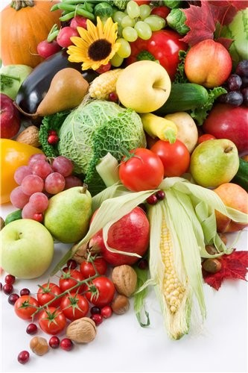
Рациональное питание полностью обеспечивает потребности человека в энергии и всех основных пищевых веществах: белках, жирах и углеводах, пищевых волокнах, витаминах, минералах и других биологически активных компонентах пищи.
Как видите, ребята, одним из факторов рационального питания является обязательное поступление в организм не только основных питательных веществ – белков, жиров и углеводов, но и витаминов и минералов.
Почему они важны
Витаминные препараты и биодобавки – одна из популярнейших тем в вопросе питания! Еще со школьной скамьи мы знаем, что слово витамин произошло от латинского «вита» – «жизнь», как и то, что эти вещества нужны организму в совсем не больших количествах, ведь из них нельзя получить энергию или применить их как строительный материал для нашего тела. И в то же время без них не обойтись. Почему они так важны? Оказывается, без них в организме не смогут происходить многие биохимические реакции. Внутри нас постоянно происходят превращения веществ. Одни образуются, а другие расщепляются и дают нам энергию для движения, для работы мозга и внутренних органов, а еще – строительный материал для нашего тела. Этих биохимических реакций, их еще называют метаболизмом, такое огромное количество и они так сложны, что если бы человек попытался произвести их сам в лабораторных или промышленных условиях, то ему не хватило бы всех лабораторий и фабрик мира, и затратил бы он на это не одну тысячу лет. Так вот, в нашем организме для ускорения или, наоборот, для торможения метаболических реакций есть специальные вещества – ферменты. Они очень сложны по своей структуре и состоят из белковой части, к которой присоединяются атомы минеральных веществ (например, железа, магния, марганца и других) или тех веществ, которые мы называем витаминами. Действие ферментов очень избирательно, каждый из них принимает участие только в одном типе биохимических реакций, поэтому витамины и минеральные вещества не могут заменять друг друга. Теперь нетрудно догадаться, что при недостатке тех или иных витаминов или минералов страдают биохимические процессы, в которых определенные витамины или минералы должны были принимать участие.
В настоящее время известны 13 витаминов, жизненно необходимых человеку. Это В1 (тиамин), В2 (рибофлавин), В6 (пиридоксин), В12 (цианокобаламин), РР (ниацин), С (аскорбиновая кислота), А (ретинол), D (кальциферол), Е (токоферол), К (филлохинон), Вс (фолиевая кислота), пантотеновая кислота, Н (биотин). К ним надо добавить несколько соединений, получивших название витаминоподобных: липоевую кислоту, холин, инозит, биофлавоноиды. Витамины делят на водорастворимые, т.е растворяющиеся в воде (например, витамин С, витамины группы В), и жирорастворимые, те, которые растворяются в жирах (А, D, Е, К).
Минеральные вещества делят на макроэлементы (например, кальций, натрий, калий, хлор и другие) и микроэлементы (железо, медь, цинк и т.д.)
Если белки, жиры и углеводы синтезируются в самом организме, то большинство витаминов должно поступать с пищей уже в готовом виде, потому что в организме человека они образуются в недостаточном количестве, а некоторые вообще могут быть получены только с пищей.
В народе бытует заблуждение, что витамины мы получаем только из овощей и фруктов. Это справедливо для витамина С. Остальные витамины мы получаем в большом количестве из животной пищи. Витамин В12 вообще содержится только в продуктах животного происхождения. Очень богаты витаминами молоко, яйца, такие субпродукты, как печень и почки.
А знаете ли вы, что…
…хотя существование витаминов было обнаружено и научно доказано лишь в прошлом веке, люди догадывались о них еще в античные времена. Уже тогда путешественники брали в дорогу сушеные лимоны, печень верблюда и другие источники витаминов…
…в прошлом веке в одной филиппинской тюрьме заключенные, которые сидели в привилегированном отделении, почему-то умирали чаще, чем остальные. Причина повышенной смертности оказалась в том, что эти заключенные питались хорошим, очищенным рисом. От этого у них возникала слабость, появлялись слепота, сухость кожи, выпадали волосы… Но если им давали полчашки настоя на рисовой шелухе, болезни проходили как по волшебству. Просто когда рис очищали, с него сдирали оболочку, где находились витамины группы В…
…говорят, что от болезней, вызванных недостатком витаминов, в XIV–XVI веках погибло больше мореплавателей, чем во всех морских сражениях?
Из пищи или из таблетки?
Существуют полярные мнения о том, как избежать витаминной недостаточности. Одно из них – весь необходимый набор витаминов мы можем получить с пищей, другое – как бы мы идеально ни питались, все равно мы не получим все витамины в нужном объеме, поэтому надо обязательно пить витаминные комплексы.
Нельзя с полной уверенностью сказать: вот эти ученые правы, а эти – заблуждаются. Вот эти книги умные, а в этих написаны глупости. Просто многие хорошие советы хороши в определенных условиях. А какие-то советы устарели. Судите сами: исторически сложившееся утверждение о том, что многие наши проблемы связаны с весенним авитаминозом, сегодня надо пересмотреть. Это раньше мы не ели зимой свежих овощей и фруктов. Не было транспортных возможностей доставить свежую зелень, овощи и фрукты из теплых краев. Не было холодильников, чтобы хранить их всю зиму. Люди питались в основном квашеными и сушеными овощами. Коровы зимой переставали доиться, новый «молочный» сезон начинался, только когда нарождались новые телята. То есть обеспечить себя витаминами из пищи долгой зимой было практически невозможно.
В последние годы, когда на прилавках магазинов и на рынках всегда есть мясо-молочные продукты и свежие овощи и фрукты, мы не испытываем такой острой сезонной нехватки витаминов и минералов.
Другое дело, если человек, а особенно ребенок, плохо питается. Однообразно, употребляя неполноценные продукты!
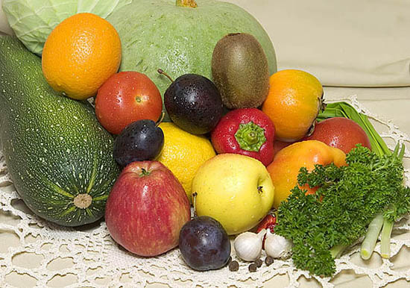
Здоровый организм при полноценном питании возьмет из продуктов все, что ему нужно, и в том количестве, которое необходимо. Передозировка витаминами при большом количестве съеденных овощей невозможна, в то время как искусственно витаминизированные продукты, и тем более витамины в таблетках и порошках, способны привести к гипервитаминозу и даже отравлению.
Обычно витамины в таблетках, порошках и капсулах назначаются, если больной получал лечение, которое снижало усвояемость витаминов, или при нарушении всасываемости этих веществ. При неполноценном питании. При патологическом нарушении образования тех или иных витаминов в организме. В случаях, когда витамины используются как лекарственные средства в терапии каких-либо заболеваний.
Конечно, даже в наше время у городских жителей не всегда есть возможность получать зелень «прямо с грядки», овощи «с куста», а молоко и мясо – натуральными. Чаще всего это переработанные продукты. Но согласитесь: есть разница между отварным мясом (хоть и не парным) и сосисками в хот-доге?! Чем больше переработки, тем меньше остается в продукте натуральных витаминов. Ведь витамины, особенно водорастворимые, довольно быстро разрушаются. Одними из важнейших условий достаточного снабжения организма витаминами являются правильное хранение и правильная обработка продуктов.
По мнению специалистов Института питания, профилактика недостатка витаминов представляет собой обеспечение полного соответствия между потребностями детей в витаминах и их поступлением с пищей.
Сбалансированность между всеми необходимыми питательными веществами – непременное условие для достаточности витаминов.
Весь необходимый набор витаминов может поступать в организм только при условии использования в питании всех групп продуктов, в то время как питание одним видом продуктов, даже с очень высокой пищевой ценностью, не обеспечит организм всеми нужными витаминами и минеральными веществами. Важен не только полноценный витаминный состав, но и достаточное поступление полноценного белка. Без него может возникнуть недостаток витаминов, даже если вы потребляете их в большом количестве. Они просто не будут усваиваться в пищеварительном тракте. Это наблюдается у детей в странах Юго-Восточной Азии, их питание богато витамином С, но бедно животными белками. А избыток углеводов в пище может привести к дефициту тиамина в организме, даже если в пище этого витамина достаточно! Итак, еще одна «прописная истина».
Для того, чтобы определить, какая точка зрения вам ближе, не обязательно считать каждый раз содержание витаминов и минералов в определенных продуктах. Можно «прикинуть» хотя бы один раз… Давайте попробуем. Например, необходимая суточная доза витамина С в зависимости от возраста – 30–70 мг в сутки. В шиповнике его 1100 мг на 100 г, в черной смородине – 200 мг на 100 г, 150–250 мг на 100 г в сладком перце. Достаточно много аскорбиновой кислоты в зеленом укропе, свежей петрушке, чесноке, луке и белокочанной капусте. Причем в капусте, даже в квашеной, сохраняется довольно большое его количество (до 30 мг на 100 г). Небольшое количество витамина С содержат свекла, морковь, огурцы, виноград, персики.
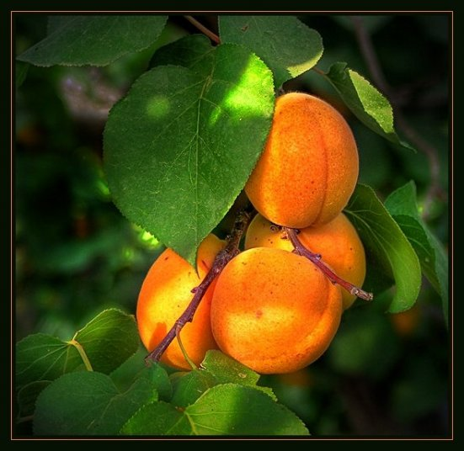
Тепловая обработка снижает содержание этого витамина на 50–80%. Также он может разрушаться при соприкосновении с металлической посудой. Поэтому лучше при приготовлении овощей класть их в кипящую подсоленную воду. А еще лучше выпивать утром стакан свежевыжатого сока. Раньше мы только по телевизору видели, как в мексиканской мыльной опере герои пьют свежевыжатый апельсиновый сок. А сейчас можно купить соковыжималку и делать такие соки самим.
А теперь решайте, что для вас проще – съесть 100 граммов ягод, выпить стаканчик сока, пожевать листок салата, квашеной капусты или… купить флакончик с разноцветными шариками, капсулками, пастилками… и два-три раза в день глотать таблетки?
В английском военно-морском флоте «побороли» цингу после того, как начали массово выдавать морякам каждый день всего по 30 мл (!) лимонного сока!
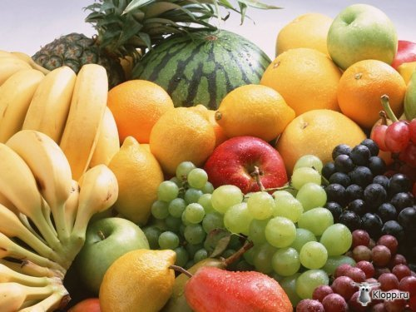
Витамин A, готовый сразу помочь твоему организму, содержится в продуктах животного происхождения, таких, как печень, яйца, молоко, сыр, сливочное масло, рыбий жир. Также существует предшественник витамина A – каротин, из которого потом в организме образуется витамин A. Его много в моркови, горохе, помидорах, шиповнике, капусте, облепихе, зеленом луке. Но усваивается он только в присутствии жиров, поэтому, если ты выпьешь коктейль из морковного сока со сливками, считай, что витамином A ты запасся.
Витамины B1, B2, B6 содержатся в сухих пивных дрожжах, отрубях, муке грубого помола, неочищенном рисе, молоке, печени, почках, яичном желтке, орехах, бобовых, черном хлебе.
Источником витамина В12 служат только продукты животного происхождения. Его много в мясе, некоторых видах рыб, яичном желтке, сыре, в говяжьей печени и почках.
Витамин D образуется в коже под воздействием солнечных лучей. Чтобы его получить, не обязательно жариться под палящими лучами, витамин D найдет тебя и в тени. Кроме того, он содержится в рыбьем жире, яичном желтке, печени, молочных продуктах.
Если вы используете продукты питания с искусственными добавками тех или иных витаминов, необходимо обращать внимание на их количество в продукте и сопоставлять это количество с необходимой суточной нормой вещества. Посудите сами, если вы съедаете в день по 100 граммов йогурта, творожка, выпиваете сок и что-нибудь еще и в каждом из этих продуктов содержится по суточной норме витамина… Вопрос: сколько суточных норм вы съедаете в день? И так каждый день. Если вы съедите несколько килограммов моркови, передозировки витамина А не будет просто потому, что в моркови содержится не сам витамин А, а его предшественник каротин, из которого организм произведет столько витамина А, сколько ему требуется. В то время как синтетические витамины, попавшие в организм с витаминизированными продуктами, способны накапливаться и неблагоприятно воздействовать на организм. Неблагоприятное воздействие витаминов на организм может быть как непосредственным, так и опосредованным, когда избыток одних веществ вызывает недостаток других, замедляя всасывание или даже вызывая их разрушение.
Витамины могут быть несовместимы друг с другом.
Витамины могут вызывать аллергию.
Витамины, особенно жирорастворимые, могут накапливаться и вызвать передозировку. Это не менее опасно, чем их нехватка!
Все это относится и к минералам.
Как витамины и минералы дружат между собой…
Многие витаминные комплексы неэффективны просто потому, что не все витамины и минеральные вещества совместимы между собой.
В случае схемы «витамин – витамин» речь идет о фармакологической совместимости, когда активные компоненты конкурируют в осуществлении собственно обмена: за пути проникновения к точкам приложения и за сами точки приложения в организме. Поэтому при длительном приеме, особенно в больших количествах, одного витамина человек может ощущать дефицит других витаминов. То же самое происходит в случае отношения минерал – минерал. Если говорить о приеме схемы витамин – минерал, то речь идет о химической совместимости, когда неправильно подобранный минерал может нейтрализовать биологическую активность витамина, изменив его химическую структуру или, наоборот, некоторые витамины и минералы не усваиваются друг без друга. Например, минерал кальций очень трудно усваивается организмом, для лучшего усваивания надо принимать одновременно жирорастворимый витамин Д. Именно поэтому лучше всего усваивается кальций, содержащийся в молочных продуктах и рыбе.
Минеральные элементы могут влиять на действие лекарственных препаратов. Например, кальций, железо и цинк нарушают всасывание антибиотика тетрациклина, потому что образуют с ним металлоорганические соединения. Если вам назначили тетрациклин, а вы принимаете минеральные комплексы, содержащие эти элементы, учитывайте это.
Молоко, кофе и чай ухудшают всасывание железа из пищи, но зато молоко содержит много кальция, а кофе – меди.
Избыток элемента Вызывает недостаток:
Hg Se
As Se
Cd Se, Zn
Pb Ca, Mg, Zn, Se
Ca P, Zn
Fe Cu, Zn
Mn Cu, Mg
Mo Cu
Zn Ca, Fe, Cu
Cu Mo, Zn
В последние годы стали появляться комплексные препараты, которые учитывают «взаимоотношения» витаминов и минералов между собой. Витамины, которые несовместимы, разнесены по разным таблеткам. А те, которые нуждаются друг в друге, помещены вместе.
Удивляет одно. Это не новые факты в науке! Они известны давно. Если вы возьмете справочник для младшего медицинского персонала или справочник по лекарствам, то увидите рекомендации по введению витаминов в виде инъекций. Там даны строгие рекомендации, какие витамины можно вводить в одном шприце, а какие запрещено. И в то же время эти же витамины помещаются в одну таблетку! О том, что цинк препятствует всасыванию меди из пищи, известно достаточно давно. Есть даже методика лечения препаратами цинка заболеваний обмена веществ, при которых наблюдается избыточное накопление меди в организме в токсической форме! Известно, что при лечении недостатка цинка у здорового человека может развиться недостаток меди. И в то же время эти микроэлементы часто входят в одни и те же витаминно-минеральные комплексы.
И обязательно, ребята, помните: какой бы ни был выбран препарат для профилактики недостатка витаминов и минералов, нужно ориентироваться на рекомендуемые в нашей стране нормативы потребления витаминов, учитывать свой возраст, состояние здоровья и занятия спортом.
Да, и еще: свежевыжатый апельсиновый сок, свежая морковка с маслицем, стакан молока и котлетки из печени гораздо аппетитнее даже самой симпатичной таблетки! Приятного аппетита, и будьте, дорогие ребята, здоровы!

